Инструкция по активации ресивера Open SX1
- Прошейте ресивер новой прошивкой
Вставьте флешку с прошивкой. Зайдите в Меню – USB Меню – USB Меню
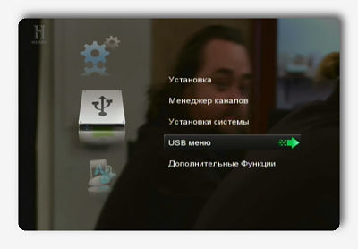
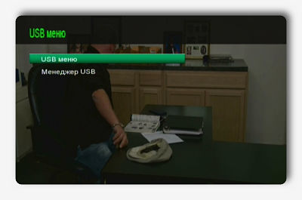
- Выберите из списка прошивку и нажмите ОК

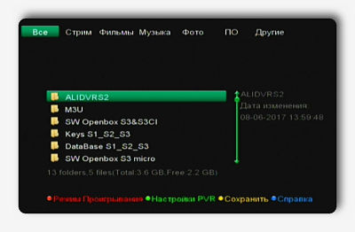
Выберите ДА и нажмите ОК
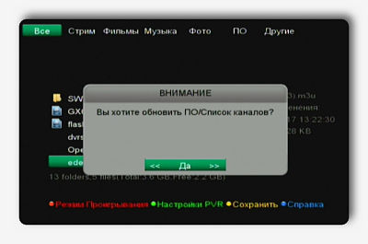
- После прошивки сбросьте ресивер в заводские установки. Для этого зайдите в Меню – Менеджер каналов – Заводские установки (пароль 0000) – Все – выберите ДА и нажмите ОК.
- Сделайте поиск каналов.
- Подключите 3G модем или WIFI адаптер. Меню-Дополнительные функции-Установка 3G.
Access Point нажмите ОК и выберите internet. Пункт Enable нажмите ОК и выберите ДА – нажмите ОК. Модем подключится.
- Зайдите в Меню-Дополнительные функции-Настройка сети-Настройка сервера. Нажмите влево, чтобы выбрать сервер 15.
Вы увидите надпись Соединение (дата) French, Polish and Others.
Это значит, что подписка активирована.
Если вы не увидите эту надпись, то нажмите на пульте 3, выберите ДА и ОК.
- Чтобы ввести BISS ключи зайдите в Меню-Установка-Патч Меню.

